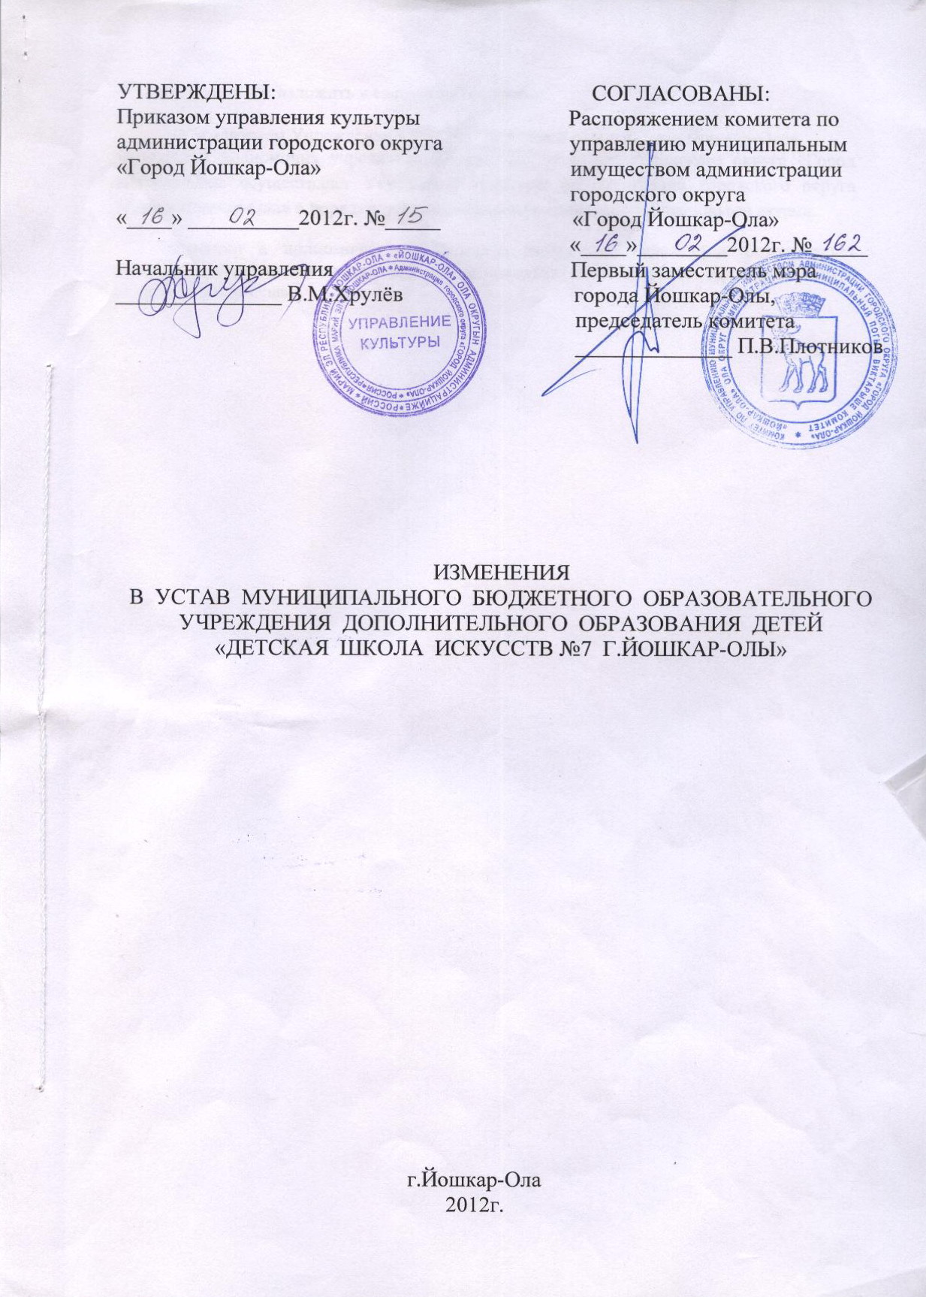
Пункт 1.5. изложить в следующей редакции:
«Учредителем Учреждения выступает городской округ «Город Йошкар-Ола». Функции и полномочия учредителя Учреждения от имени городско округа «Город Йошкар-Ола» осуществляет Управление культуры администрации городского округа «Город Йошкар-Ола», в порядке, установленном муниципальными правовыми актами.
Функции и полномочия собственника имущества Учреждения осуществляет комитет по управлению муниципальным имуществом администрации городского округа «Город Йошкар-Ола».

